PROGETTO GENITORI FOGAZZARO 2020721
GENITORI E FIGLI: AUTONOMIA E CONNESSIONE
BIBLIOGRAFIA
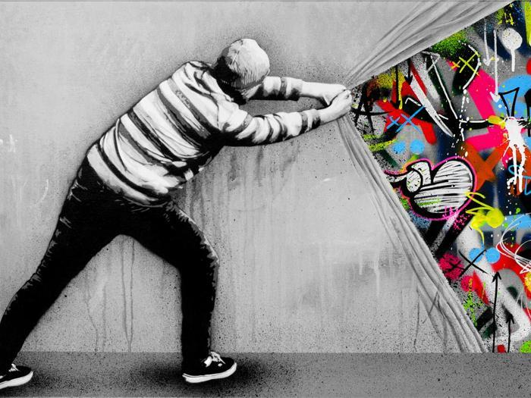

“AdoleScienza. Manuale per genitori e figli sull'orlo di una crisi di nervi” di Gustavo Pietropolli Charmet, Loredana Cirillo, San Paolo Edizioni, 2014
“Fragile e spavaldo. Ritratto dell'adolescente di oggi” di Gustavo Pietropolli Charmet, Editore Laterza, 2008
“L’ospite inquietante. Il nichilismo e i giovani” di Umberto Galimberti, Feltrinelli, 2008
“I miti del nostro tempo” di Umberto Galimberti, Universale Economica Feltrinelli, 2016
“La parola ai giovani. Dialogo con la generazione del nichilismo attivo” di Umberto Galimberti, Editore Feltrinelli, 2018
“L'epoca delle passioni tristi” di Miguel Benasayag, Gérard Schmit, Editore Feltrinelli, 2013
” Il mondo della pandemia raccontato dagli adolescenti”, Armando Editore, 2020
” Bambini, adolescenti e Covid-19” di Stefano Vicari, Silvia Di Vara (a cura di), Editore Erickson, 2021
“Diario di scuola” di Daniel Pennac, Edizione Feltrinelli, 2008
“La classe” di F. Bégaudeau, Editore Einaudi, 2006 (romanzo)
“La scuola ci salverà” di Dacia Maraini, Edizione Solferino, 2021
“L’obbedienza non è più una virtù” di Don Lorenzo Milani, Stampa Alternativa, 1999
“Etica per un figlio” di Fernando Savater, Editore Laterza, 2014
“Il complesso di Telemaco. Genitori e figli dopo il tramonto del padre” di Massimo Recalcati, Universale Economica Feltrinelli, 2014
“Il libro delle emozioni” di Umberto Galimberti, Edizione Feltrinelli, 2021
“Che tempesta. 50 emozioni raccontate ai ragazzi” di Anna Vivarelli, Edizione Feltrinelli, 2021
“Tienilo acceso. Posta, commenta, condivi senza spegnere il cervello” di Vera Gheno, Bruno Mastroianni, Edizione Longanesi, 2018
“Cambiare la scuola si può. Un nuovo metodo per insegnanti e genitori, per un’educazione finalmente efficace” di Daniele Novara, 2018
“Insegnare a vivere. Manifesto per cambiare l’educazione” di Edgar Morin, RaffaelloCortina Editore, 2015
“Il danno scolastico. La scuola progressista come macchina della disuguaglianza” di Paola Mastrocola, Luca Ricolfi, Edizione La nave di Teseo, 2021
“Papà, mamma e gender” di Michela Marzano, Edizione UTET, 2015
“Intelligenza emotiva” di Daniel Goleman, Edizione BUR, 1995
“Il metodo danese per crescere bambini felici ed essere genitori sereni” di Jessica Alexander, Iben Dandahl, Newton Compton Editori, 2016
“Lettera ad un adolescente” di Vittorino Andrioli, Editore Bur, 2012
“Genitori efficaci. Educare figli responsabili” di Thomas Gordon, Edizioni la Meridiana, 1994
“Insegnanti efficaci: Pratiche educative per insegnanti, genitori e studenti” di Thomas Gordon, Editore Giunti, 2013

